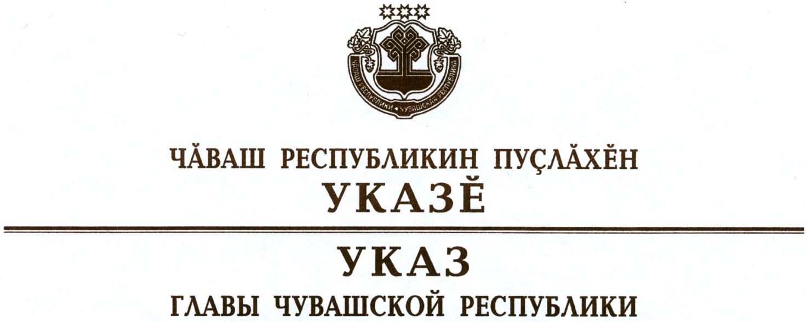

О руководителе Государственной службы Чувашской Республики
по конкурентной политике и тарифам

Руководствуясь пунктом 6 статьи 72 Конституции Чувашской Республики, п о с т а н о в л я ю:
1. Назначить Колебанову Надежду Владимировну руководителем Государственной службы Чувашской Республики по конкурентной политике и тарифам.
2. Настоящий Указ вступает в силу со дня его подписания.

Временно исполняющий
обязанности Главы
Чувашской Республики – О.Николаев

г. Чебоксары
1 апреля 2020 года
№ 90

